Software Structured Design & Architecture

Project Proposal Guidelines

1. Project Title : Eve Moment
2. Group Information
   1. Group Name : MapleStory
   2. Group Members
3. Project Overview
   1. Functions of Eve System

随着工作和生活节奏的加快，人们的差旅出行需要迅速提升，但是传统上的线下酒店预订模式有着很多不方便之处。

Eve System是一个互联网酒店预订系统，包括以下功能：

♦ 全面展现一个地域内的酒店信息，帮助顾客进行更好地比较与选择；

♦ 执行信用累计制度，防范恶意预订；

♦ 进行房客评价，反映酒店与描述的相符程度；

♦ 让酒店可以及时了解到所有预订订单的变化动态；

♦ 帮助顾客建立体验历史记录，在顾客预订时发挥历史记录的作用。

* 1. Expected outputs or results of Eve System
* 客户

1. 个人基本信息
2. 浏览酒店详细信息
3. 搜索酒店信息
4. 生成订单（订单生成时计算多种优惠策略，选择价格最低的方案。不需要考虑预付订金）
5. 评价，包括评分和评论；

* 酒店工作人员：
  + 1. 维护酒店基本信息（地址、所属商圈、简介、设施服务、星级）；
    2. 录入可用客房（类型、数量、原始价格）
    3. 制定酒店促销策略
    4. 更新入住和退房信息
    5. 浏览订单
    6. 订单执行
* 网站营销人员
  1. 制定网站促销策略
  2. 浏览异常订单执行情况
  3. 信用充值
* 网站管理人员
  1. 用户管理（客户、酒店工作人员、网站营销人员）
  2. 添加酒店及其工作人员，查询、更改酒店工作人员信息
  3. Prototype Interfaces

1. Project Design
   1. Architecture Styles
      1. MVC

MVC要求对应用分层，虽然要花费额外的工作，但产品的结构清晰，产品的应用通过模型可以得到更好地体现。首先，最重要的是应该有多个视图对应一个模型的能力。在目前用户需求的快速变化下，可能有多种方式访问应用的要求。再次，由于一个应用被分离为三层，因此有时改变其中的一层就能满足应用的改变。一个应用的业务流程或者业务规则的改变只需改动MVC的模型层。

控制层的概念也很有效，由于它把不同的模型和不同的视图组合在一起完成不同的请求，因此，控制层可以说是包含了用户请求权限的概念。最后，它还有利于软件工程化管理。由于不同的层各司其职，每一层不同的应用具有某些相同的特征，有利于通过工程化、工具化产生管理程序代码。

* + 1. Client-Server
  1. Architecture Diagrams
     1. MVC

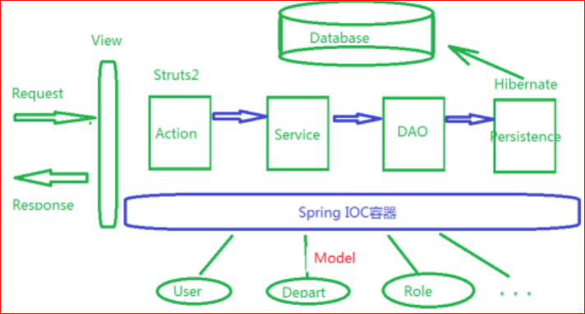

* + 1. Client-Server

1. Project Implementation Plan
   1. 编程语言：Java
   2. IDE：Eclipse/Intellij idea
   3. 容器：Tomcat7.0
   4. 框架：Spring + SpringMVC + Hibernate
   5. 数据库：MySQL